




Nhóm thực hiện:
Nguyễn Thành Hiệp……..08520121
Lê Thị Thu Thi…………..08520373
Nguyễn Thị Thương……..08520397
Đặng Thị Ngọc Loan…….08520501

TP.Hồ Chí Minh, tháng 06 năm 2011
NHẬN XÉT CỦA GIẢNG VIÊN


MỤC LỤC
GIỚI THIỆU 6
Chương 1: Giới thiệu Transaction Và Lock 7
1.1. Giao tác (Transaction): 7
1.1.1. Khái niệm: 7
1.1.2. Các tính chất của giao tác: 7
1.1.2.1. Automic (tính nguyên tố): 7
1.1.2.2. Consistency (tính nhất quán): 7
1.1.2.3. Isolation (tính cô lập hay Independence-Tính độc lập): 7
1.1.2.4. Durability (tính bền vững): 8
1.1.3. Các lệnh T-SQL đặc trưng của giao tác: 8
1.1.3.1. Bắt đầu một Transaction: 8
1.1.3.2. Kết thúc giao tác thành công: 8
1.1.3.3. Lưu Transaction (đánh dấu vị trí cần rollback): 8
1.1.3.4. Lệnh quay lui: 8
1.1.4. Các vấn đề thường gặp khi xây dựng giao tác: 8
1.1.4.1. Kiểm tra lỗi khi thực hiện giao tác: 8
1.1.4.2. @@ROWCOUNT và @@TRANCOUNT: 9
1.1.4.3. Transaction lồng nhau: 10
1.2. Lock và việc xử lý đồng thời (concurrency): 10
1.2.1. Những vấn đề của xử lý đồng thời: 10
1.2.1.1. DirtyReads (đọc dữ liệu chưa commit): 10
1.2.1.2. Unrepeatable Reads (thao tác đọc không thể lặp lại): 10
1.2.1.3. Phantom (bóng ma dữ liệu): 10
1.2.1.4. Lost Updates (mất dữ liệu cập nhật): 10
1.2.2. Những loại tài nguyên có thể khóa: 11
1.2.3. Hiện tượng Deadlock: 12
1.2.3.1. Cycle Deadlock: 12
1.2.3.2. Conversion Deadlock: 13
1.2.4. Các phương thức khóa: 14
1.2.4.1. Shared Lock (S-Lock): 14
1.2.4.2. Exclusive Lock (X-Lock): 14
1.2.4.3. Update Lock (U): 15
1.2.4.4. Intent Lock: 15
1.2.4.5. Các loại khóa đặc biệt: 16
1.2.4.6. Sự tương thích giữa các phương thức khóa: 17
1.2.5. Chiến lược sử dụng phương thức khóa: 19
1.2.6. Các mức cô lập (Isolation Levels): 20
1.2.6.1. Read Uncommited: 20
1.2.6.2. Read Committed: 21
1.2.6.3. Repeatable Read: 22
1.2.6.4. Serializable: 23
1.2.6.5. Snapshot: 23
1.3. Ví dụ: 26
1.3.1. Giả lập nhiều giao tác đồng thời trên SQL Server 2005 phiên bản Developer: 26
1.3.2. Ví dụ 1: 26
1.3.2.1. Trường hợp 1: 26
1.3.2.2. Trường hợp 2: 28
1.3.3. Ví dụ 2: 28
1.3.3.1. Trường hợp 1: 28
1.3.3.2. Trường hợp 2: 29
1.3.4. Ví dụ 3: 29
1.3.4.1. Trường hợp 1: 29
1.3.4.2. Trường hợp 2: 31
1.3.5. Ví dụ 4: 31
1.3.5.1. Trường hợp 1: 32
1.3.5.2. Trường hợp 2: 32
1.4. Các bước xây dựng Transaction: 33
Chương 2: Liên kết giữa các ngôn ngữ lập trình với 36
SQL Server-Lập trình với giao tác 36
2.1. Stored Procedure: 36
2.2. Sử dụng lệnh từ Visual Basic: 36
2.3. Visual Basic 2008 và ADO: 36
2.3.1. Mở một kết nối: 36
2.3.2. Thực hiện truy vấn: 37
2.3.2.1. Thực hiện bằng đối tượng Command: 37
2.3.2.2. Thực hiện bằng đối tượng DataAdapter: 37
2.3.3. Kết buộc dữ liệu: 38
2.3.4. Các lệnh về transaction: 39
2.3.5. Đóng kết nối: 39
Chương 3: Ví Dụ Minh Họa 40
3.1. Sơ đồ logic (VOPC – View of Participating Classes): 40
3.2. Các giao tác chính: 40
3.2.1. Thao tác quản lý nhân viên: 40
3.2.2. Giao tác đặt phòng: 43
3.3. Cài đặt: 47
3.3.1. Xây dựng giao diện login: 47
3.3.1.1. Giao diện: 47
Tài liệu tham khảo..…………………………..………………………………………..…55

GIỚI THIỆU

Hệ Quản Trị Cơ Sở Dữ Liệu (DBMS) là môn học tiên quyết trong chuyên ngành Hệ Thống Thông Tin.Môn học này cung cấp kiến thức về cách làm việc của một Hệ Quản Trị Cơ Sở Dữ Liệu trong việc quản lí các giao tác (Transaction) , quản lí việc truy xuất dữ liệu đồng thời khi có nhiều người dùng,xử lí tranh chấp dữ liệu….
Trong báo cáo này nhóm chúng em xin trình bày những kiến thức cơ bản về Hệ quản trị cơ sở dữ liệu,trên một ví dụ cụ thể là Microsoft SQL Server 2005.Nội dung trình bày bao gồm: việc xây dựng giao tác, các phương thức xử lí đồng thời,….Để minh họa cho việc xử lí của DBMS chúng em sẽ xây dựng một ứng dụng quản lý khách sạn.Chương trình giúp hỗ trợ việc đặt phòng, xử lý tranh chấp khi có nhiều khách hàng cùng đặt một phòng,minh họa việc sử dụng giao tác trong việc quản lý thông tin nhân viên,khách hàng…
Chương trình chắc chắn sẽ có nhiều thiếu sót, rất mong được sự góp ý của cô để chương trình của chúng em ngày càng hoàn thiện hơn.

Nhóm thực hiện

Chương 1: Giới thiệu Transaction Và Lock

Giao tác (Transaction):

Khái niệm:
- Giao tác là tập hợp những thao tác có thứ tự truy xuất dữ liệu trên CSDL thành một đơn vị công việc Logic (được xem là một thao tác nguyên tố), chuyển CSDL từ trạng thái nhất quán này sang trạng thái nhất quán khác.

Các tính chất của giao tác:

Automic (tính nguyên tố):
- Một giao tác là một đơn vị xử lý không thể chia nhỏ hơn nữa, hoặc tất cả các thao tác trong giao tác được thực hiện (được ghi nhận chắc chắn) hoặc không có thao tác nào được ghi nhận kết quả.
- Nếu chia nhỏ giao tác thành các thao tác thì sẽ không đảm báo tính nhất quán của CSDL.

Consistency (tính nhất quán):
- Giao tác chuyển CSDL từ tình trạng nhất quán này sang tình trạng nhất quán khác.

Isolation (tính cô lập hay Independence-Tính độc lập):
- Các giao tác xử lí đống thời phải độc lập với những thay đổi được thực hiện bởi giao tác chưa hoàn tất khác: những thay đổi này chưa hình thành nên một trạng thái nhất quán của CSDL.

Durability (tính bền vững):
- Tất cả những thay đổi trên CSDL mà giao tác thực hiện cho đến khi được xác nhận hoàn tất (commit) thì phải được ghi nhận chắc chắn lên CSDL.
- Có trường hợp sau khi commit transaction nhưng những thay đổi chưa thật sự được ghi nhận lên lưu trữ vật lý của CSDL (lưu tạm trên Buffer).Nếu xảy ra sự cố sau đó thì DBMS phải có khả năng phục hồi CSDL , ghi nhận chắc chắn những thay đổi mà giao tác đã thực hiện trên CSDL.

Các lệnh T-SQL đặc trưng của giao tác:

Bắt đầu một Transaction:
BEGIN {TRANSACTION | TRAN}

Kết thúc giao tác thành công:
COMMIT {TRANSACTION | TRAN} hoặc COMMIT

Lưu Transaction (đánh dấu vị trí cần rollback):
SAVE {TRANSACTION | TRAN}

Lệnh quay lui:
- Khi giao tác kết thúc không thành công,undo những thao tác thực hiện trên CSDL trước đó.Đưa CSDL về trạng thái trước khi thực hiện giao tác,các khóa nàm trong phần thao tác bị rollback sẽ được mở ra.
ROLLBACK {TRANSACTION | TRAN}

Các vấn đề thường gặp khi xây dựng giao tác:

Kiểm tra lỗi khi thực hiện giao tác:
- Những lỗi thường gặp:
- Không có quyền truy cập đối tượng (table, store procedure,…)
- Vi phạm ràng buộc toàn vẹn.
- Update, Insert một dòng dữ liệu đã có sẵn.
- Deadlock.
- ……..
- SQL Server trả về giá trị lỗi trong biến toàn cục @@ERROR:
Kiểu dữ liệu trả về: Interger.
@@ERROR = 0: Không có lỗi.
@@ERROR ≠ 0: Có lỗi với mã lỗi là @@ERROR
Giao tác không tự ROLLBACK khi gặp lỗi phát sinh.
Cần kiểm tra giá trị biến @@ERROR và đưa ra xử lí, cần chỉ rõ điểm ROLLBACK một cách tường minh nếu không toàn bộ giao tác sẽ bị hủy.
Ví dụ: Giao tác không kiểm lỗi:
BEGIN TRAN
EXEC sp_StoreProc
COMMIT TRAN
Giao tác có kiểm lỗi:
BEGIN TRAN
EXEC sp_StoreProc
IF (@@ERROR <> )
ROLLBACK TRAN
COMMIT TRAN

@@ROWCOUNT và @@TRANCOUNT:
- Biến toàn cục @@ROWCOUNT (trả về kiểu interger) chứa số dòng dữ liệu tìm thấy trong lệnh.
- Biến toàn cục @@TRANCOUNT (trả về kiểu interger) cho biết số Transaction đang thực hiện, chưa kết thúc với ROOLBACK hay COMMIT trong connecttion hiện tại.

Transaction lồng nhau:
- Các transaction có thể lông nhau không quá 32 cấp.
- Lệnh COMMIT ngoài cùng mới thực sự kết thúc giao tác.
- Lệnh ROLLBACK TRAN bất kì trong giao tác (không có kèm SAVE POINT) sẽ ROLLBACK toàn bộ giao tác.

Lock và việc xử lý đồng thời (concurrency):

Những vấn đề của xử lý đồng thời:

DirtyReads (đọc dữ liệu chưa commit):
- Xảy ra khi một giao tác thực hiện đọc trên một đơn vị dữ liệu mà đơn vị dữ liệu này đang bị cập nhật bởi một giao tác khác nhưng việc cập nhật chưa được xác nhận.

Unrepeatable Reads (thao tác đọc không thể lặp lại):
- Tình trạng này xảy ra khi một giao tác T1 vừa thực hiện xong thao tác đọc trên một đơn vị dữ liệu (nhưng chưa commit) thì giao tác khác (T2) lại thay đổi (ghi) trên đơn vị dữ liệu này. Điều này làm cho lần đọc sau đó của T1 không còn nhìn thấy dữ liệu ban đầu nữa.

Phantoms (bóng ma dữ liệu):
- Là tình trạng mà một giao tác đang thao tác trên một tập dữ liệu nhưng giao tác khác lại chèn thêm các dòng dữ liệu vào tập dữ liệu mà giao tác kia quan tâm.

Lost Updates (mất dữ liệu cập nhật):
- Tình trạng này xảy ra khi có nhiều hơn một giao tác cùng thực hiện cập nhật trên 1 đơn vị dữ liệu. Khi đó, tác dụng của giao tác cập nhật thực hiện sau sẽ đè lên tác dụng của thao tác cập nhật trước.

Những loại tài nguyên có thể khóa:
- Trong SQL Server 2005 có 11 loại tài nguyên có thể khóa là:

Tài nguyên | Ý nghĩa
Database | Khóa trên toàn bộ CSDL.  Chỉ áp dụng khi tiến hành thay đổi trên lược đồ CSDL.
Table | Khóa trên một bảng trong CSDL.Toàn bộ tất cả các đối tượng trong bảng này, bao gồm tất cả các dòng và tất cả các khóa trong các chỉ mục trong bảng đều bị khóa.
Extent | Khóa trên một extent (8 trang)
Page | Khóa trong một trang.Tất cả dữ liệu và chỉ mục trong trang này đều bị khóa.(8Kb)
Key | Khóa trên một hay một số khóa (key) trong một chỉ mục.
Row | Khóa trên một dòng dữ liệu trong bảng.
File | File dữ liệu.
Application | Ứng dụng truy xuất tới dữ liệu.
Metadata | Khóa Metadata (siêu dữ liệu)
Allocation Unit | Những đơn vị được chỉ định.
HOBT | A heap or B-tree. A lock protecting an index or the heap of data pages in a table that does not have a clustered index.  Một khóa bảo vệ một chỉ số hoặc một số các trang dữ liệu trong một bảng mà không có một chỉ số nhóm.

- Khi khóa trên một đơn vị dữ liệu cấp cao hơn thì các đơn vị dữ liệu con cũng bị khóa.
- Khi đơn vị dữ liệu con bị khóa thì đơn vị dữ liệu cấp cao hơn cũng bị khóa bời Intent tương ứng.
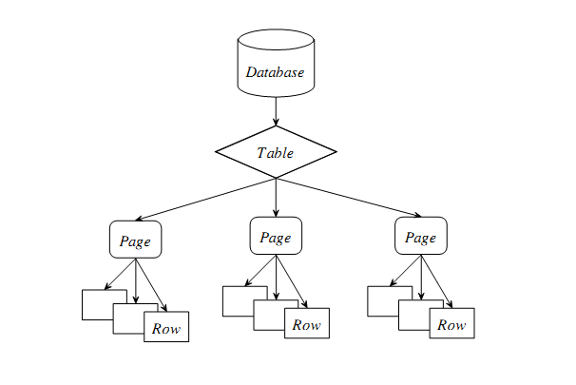

Hiện tượng Deadlock:
- Deadlock là tình trạng mà trong đó những giao tác có liên quan không thể thực hiện tiếp các thao tác mà phải chờ nhau mãi.
- Hiện tượng Deadlock có thể xảy ra trong hai tình huống sau:

Cycle Deadlock:
Ví dụ:
Giao tác T1giữ X-Lock trên bảng TAB1.
Giao tác T2 giữ X-Lock trên bảng TAB2.
Giao tác T1 yêu cầu X-Lock trên bảng TAB2 => T1 chờ T2.
Giao tác T2 yêu cầu X-Lock trên bảng TAB1 => T1 chờ T1.
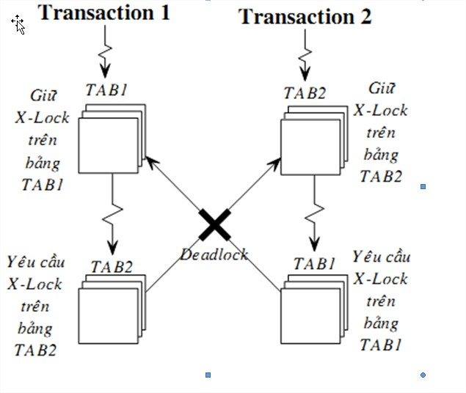

Conversion Deadlock:

Ví dụ:
Giao tác T1 và T2 cùng giữ S-Lock trên R
T1 yêu cầu X-Lock trên R => T1 chờ T2
T2 yêu cầu X-Lock trên R => T2 chờ T1
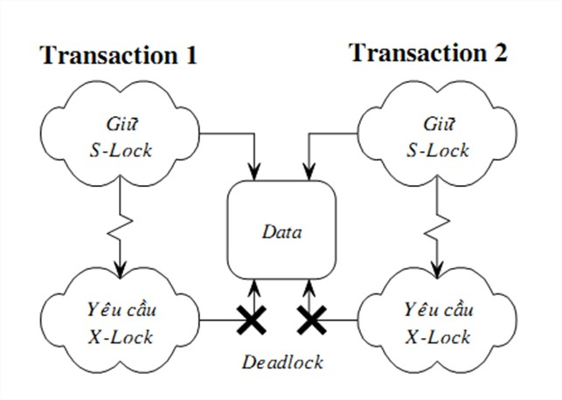

Các phương thức khóa:

Shared Lock (S-Lock):
- Share Lock hay Read Lock là khóa được SQL Server tự động thiết lập trên một đơn vị dữ liệu khi đọc một đơn vị dữ liệu(trừ khi dùng No-Lock).
- Share Lock có thể thiết lập trên một dòng, một trang, một khóa hoặc một bảng dữ liệu.
- Nhiều giao tác có thể cùng giữ Shared-Lock trên một đơn vị dữ liệu.
- Không thể thiết lập Exclusive Lock lên đơn vị dữ liệu đang có Share Lock.
- Share Lock được giải phóng ngay sau khi đọc dữ liệu trư khi có yêu cầu giữ Share Lock đến hết giao tác.

Exclusive Lock (X-Lock):
- Exclusive Lock hay Write Lock là khóa được SQL Server tự động thiết lập trên đơn vị dữ liệu khi có thao tác ghi (insert,update,delete).
- Exclusive Lock được giữ đến khi kết thúc giao tác.
- Tại một thời điếm có tối đa một giao tác được giữ Exclusive Lock trên một đơn vị dữ liệu.

Update Lock (U):
- Update Lock (Intent to Update Lock) sử dụng khi đọc dữ liệu và định ghi lại trên đơn vị dữ liệu này.
- Update Lock là chế độ trung gian giữa S-Lock và X-Lock.
Shared Lock | Update Lock
Tương thích với Shared Lock | Tương thích với Shared Lock
Sử dụng trong việc đọc dữ liệu | Sử dụng trong việc đọc dữ liệu
Tại 1 thời điểm có thể có nhiều Shared Lock trên 1 đơn vị dữ liệu. | Tại 1 thời điểm chỉ có 1 Update Lock trên 1 đơn vị dữ liệu.

- Update Lock không ngăn cản việc thiết lập Shared Lock khác trên cùng đợn vị dữ liệu, Update Lock tương thích với Shared Lock.
- Khi thực hiện thao tác ghi trên đơn vị dữ liệu thì Update Lock phải chuyển thành Shared Lock.
- Update Lock giúp tranh hiện tượng Deadlock khi Shared Lock chuyển thành Exclusive Lock (do chỉ có duy nhất một Update Lock trên một đơn vị dữ liệu).

Intent Lock:
- Intent Lock không phải là một chế độ khóa riếng biệt mà nó dùng kết hợp với các khóa khác:
Shared Lock => Intent Shared Lock (IS)
Exclusive Lock => Intent Exclusive Lock (IX)
Update Lock => Intent Update Lock (IU)
- Intent Lock chỉ áp dụng trên Table và Page.
- Intent Lock doSQL Server tự động thiết lập, người dùng không thể tự định nghĩa.
- Khi một đơn vị dữ liệu bị khóa thì đơn vị dữ liệu cấp cao hơn sẽ bị khóa bằng Intent Lock tương ứng.
- SQL Server cho phép khóa trên các đơn vị dữ liệu ở nhiều cấp khác nhau (row, table, page….).Cần có cơ chế kiểm tra các khóa xem đơn vị dữ liệu thành phần có đang bị khóa hay không.
Ví dụ: Một giao tác giữ Exclusive Lock trên một dòng dữ liệu thì cũng giữ Intent Exclusive Lock trên Page và Table tương ứng.
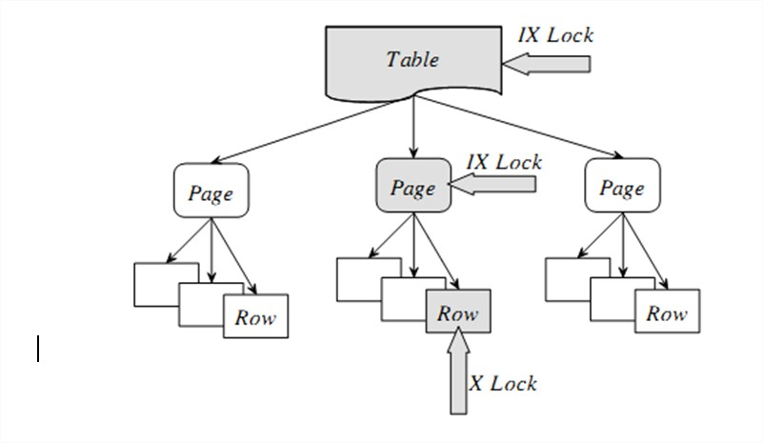

Các loại khóa đặc biệt:
- Schema Stability Lock (Sch-S):
- Dùng khóa bảng.
- Cho biết có 1 lệnh truy vấn có dùng đến bảng này đang được compile không cho phép thay đổi cấu trúc bảng.
- Tương thích với các loại Lock khác (trừ Sch-M).
- Schema Modification Lock (Sch-M):
- Dùng cho Table.
- Cho biết cấu trúc bảng đang được thay đổi.
- Bulk Update Lock (BU):
- Dùng khi thực hiện chép dữ liệu hàng loạt vào bảng.
- Key-Ranger Lock:
- Bảo vệ 1 loạt dòng dữ liệu trong mẩu tin được đọc bởi một giao tác kh sử dụng mức cô lập Serializable.
- Ngăn chặn được việc chèn 1 dòng dữ liệu vào khoảng giữa những dòng dữ liệu bị khóa => giải quyết được Phantom read.
- Ví dụ nếu ta khóa các giá trị “AA” đến “ZZ” thì không thể chèn vào “AB”,”CD”
- Khóa Key-Ranger đi kèm với các khóa S, X, U xem bảng phụ lục tương thích mở rộng bên dưới.

Sự tương thích giữa các phương thức khóa:

 | IS | S | U | IX | SIX | X | Sch-S | Sch-M | BU
IS | Yes | Yes | Yes | Yes | Yes |  | Yes
S | Yes | Yes | Yes |  |  |  | Yes
U | Yes | Yes |  |  |  |  | Yes
IX | Yes |  |  | Yes |  |  | Yes
SIX | Yes |  |  |  |  |  | Yes
X |  |  |  |  |  |  | Yes
Sch-S | Yes | Yes | Yes | Yes | Yes | Yes | Yes |  | Yes
Sch-M
BU |  |  |  |  |  |  | Yes |  | Yes

(*) Shared with intent exclusive (SIX)
Lưu ý: IX tương thích với IX vì IX là khóa dự định cập nhật một số dòng chứ không phải toàn bộ.Nếu một giao tác khác yêu cầu đọc hoắc cập nhật những dòng khác thì cũng được phép (SQL Server 2005)
- Khi yêu cầu Lock của giao tác T1 chưa được đáp ứng, thì T1 phải chờ.
- Yêu cầu Lock trên một đơn vị dữ liệu được giải quyết theo nguyên tắc FIFO, giao tác nào yêu cầu Lock trước sẽ được đáp ứng trước tránh được livelock hay lock-starvation.
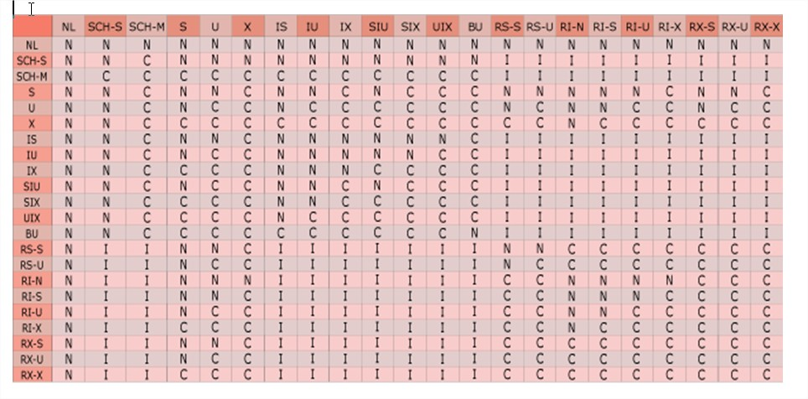

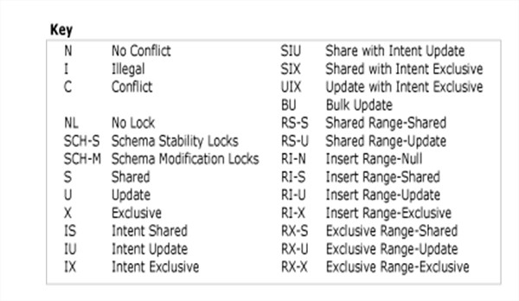
Ma trận tương thích (mở rộng) của các loại khóa: (nguồn msdn.microsoft.com)

Chiến lược sử dụng phương thức khóa:

SERIALIZABLE /HOLDLOCK | - Sau khi được thiết lập bằng lệnh trong giao tác , khóa sẽ tồn tại đến khi chấm dứt giao tác.  - Không thể thêm mới dữ liệu nếu dữ liệu thỏa điều kiện của câu lệnh Where tạo lập khóa này.  - Tương tự như sử dụng Isolation Level là Serializable.
READUNCOMMITED  /NOLOCK | - Thao tác này xử lí nhanh nhưng dễ gặp những vấn đề trong xử lí đồng thời.
READCOMMITED | - Đây là chế độ mặc định.  - Chỉ đọc những dữ liệu đã commit.  - Thiết lập SharedLock trên đơn vị dữ liệu cần đọc.
REPEATABLEREAD | - Tương tự SERIALIZABLE /HOLDLOCK nhưng vẫn có thể thêm dữ liệu vào CSDL.
ROWLOCK
READPAST | - Chỉ dùng trong lệnh Select và áp dụng trên dòng khóa của dữ liệu (Row-Lock).Những dòng bị khóa sẽ được bỏ qua.
TABLOCK | - Khóa 1 bảng trong CSDL.  - Các thao tác cập nhật của những giao tác khác không thể thực hiện trên bảng này.
TABLOCKX | - Tương tự TabLock nhưng tất cả thao tác của giao tác khác không thể thực hiện trên bảng này.
UPDATELOCK | Dùng Update Lock thay cho Shared Lock.

Các mức cô lập (Isolation Levels):
- Mức độ cô lập của một giao tác qui định mức nhạy cảm của một giao tác đối với sự thay đổi trên CSDL do một giao tác khác tạo ra
- Mức cô lập của giao tác qui định thời gian giữ Lock : Lock có cần giữ đến hết giao tác để ngăn sự thay đổi trên CSDL do giao tác khác tạo ra hay không
- Các mức cô lập được SQL Server 2005 hỗ trợ:
- Read Commited (Default).
- Read Uncommited.
- Repeatable Read
- Serializable.
- Snapshot.
- Mỗi Transaction có 1 trong những mức cô lập nêu trên.
Lệnh T-SQL thiết lập mức cô lập:
SET TRANSACTION ISOLATION LEVEL { READ UNCOMMITED |
READ COMMITED |
REPEATABLE READ |
SERIALIZABLE |
SNAPSHOT }
- Việc thay đổi mức cô lập chỉ có tác dụng trong giao tác đang xét và các giao tác tiếp theo trong cùng một connection.
- Việc thay đổi mức cô lập của một giao tác không ảnh hưởng đến giao tác trong connection khác.

Read Uncommited:
- Đặc điểm:
- Không thiết lập Shared Lock trên những đơn vị dữ liệu cần đọc.Do đó không phải chờ khi đọc dữ liệu (kể cả khi dữ liệu đang bị lock bởi giao tác khác).
- Vẫn tạo Exclusive Lock trên đơn vị dữ liệu được ghi, Exclusive Lock được giữ cho đến hết giao tác.
- Các vấn đề gặp phải khi xử lí đồng thời:
- Dirty Reads.
- Unrepeatable Reads.
- Phantoms.
- Lost Updates.
- Ưu điểm:
- Tốc độ xử lý rất nhanh (không phải chờ khi đọc dữ liệu).
- Không cản trở các giao tác khác thực hiện cập nhật dữ liệu.
- Khuyết điểm:
- Gặp nhiều vấn đề khi xử lý đồng thời, nhất là Dirty Reads.
- Nhận xét:
- Chỉ nên dùng Read Uncommited trong trường hợp cần một cái nhìn tổng quan về CSDL, ví dụ như tạo báo cáo về tình hình chung.
- Không dùng trong trường hợp cần đọc dữ liệu chính xác hoặc cập nhật CSDL.

Read Committed:
- Đặc điểm:
- Đây là mức cô lập mặc định của SQL Server.
- Tạo Shared Lock trên đơn vị dữ liệu được đọc, Shared Lock được giải phóng ngay sau khi đọc xong dữ liệu.
- Tạo Exclusive Lock trên đơn vị dữ liệu được ghi, Exclusive Lock được giữ cho đến hết giao tác.
- Ưu điểm:
- Giải quyết vấn đề Dirty Reads.
- Shared Lock được giải phóng ngay, không cần phải giữ cho đến hết giao tác nên không cản trở nhiều đến thao tác cập nhật của các giao tác khác.
- Khuyết điểm:
- Chưa giải quyết được vấn đề Unrepeatable Reads, Phantoms, Lost Updates.
- Phải chờ nếu đơn vị dữ liệu cần đọc đang được giữ khoá ghi (xlock).

Repeatable Read:
- Đặc điểm:
- Tạo Shared Lock trên đơn vị dữ liệu được đọc và giữ shared lock này đến hết giao tác => Các giao tác khác phải chờ đến khi giao tác này kết thúc nếu muốn cập nhật, thay đổi giá trị trên đơn vị dữ liệu này .
- Tạo Exclusive Lock trên đơn vị dữ liệu cần ghi , Exclusive Lock được giữ đến hết giao tác.
- Repeatable Read = Read Committed + Giải quyết Unrepeatable Reads.
- Ưu điểm:
- Giải quyết được Dirty Reads và Unrepeatable Reads.
- Khuyết điểm:
    - Chưa giải quyết được vấn đề Phantoms, do vẫn cho phép insert những dòng dữ liệu thỏa điều kiện thiết lập shared lock.
    - Chưa giải quyết được Lost Update.
    - Phải chờ nếu đơn vị dữ liệu cần đọc đang được giữ khoá ghi (xlock).
    - Giao tác khác không được cập nhật trên đơn vị dữ liệu đang giữ Shared Lock.
    - Shared lock được giữ đến hết giao tác ==> cản trở việc cập nhật dữ liệu của các giao tác khác.

Serializable:
- Đặc điểm:
- Tạo Shared Lock trên đơn vị dữ liệu được đọc và giữ shared lock này đến hết giao tác => Các giao tác khác phải chờ đến khi giao tác này kết thúc nếu muốn cập nhật, thay đổi giá trị trên đơn vị dữ liệu này .
- Không cho phép Insert những dòng dữ liệu thỏa mãn điều kiện thiết lập Shared Lock (sử dụng Key Range Lock) ==> Serializable = Repeatable Read +Giải quyết Phantoms.
- Tạo Exclusive Lock trên đơn vị dữ liệu được ghi, Exclusive Lock được giữ cho đến hết giao tác.
- Ưu điểm:
- Giải quyết được Phantoms, Dirty Reads và Unrepeatable Reads.
- Khuyết điểm:
  - Chưa giải quyết được Lost Updates.
  - Phải chờ nếu đơn vị dữ liệu cần đọc đang được giữ khoá ghi (xlock).
  - Cản trở nhiều đến việc cập nhật dữ liệu của các giao tác khác.

Snapshot:
- Đặc điểm:
- Giảm số khóa bằng cách tạo ra một bản sao (ảnh chụp –Snapshot) của dữ liệu, để giao tác có thể đọc được trong khi giao tác khác ghi dữ liệu.Và giao tác đó không thể nhận được sự cập nhật dữ liệu do giao tác khác thực hiện mặc dù có truy vấn lại.
- Snapshot sẽ không yêu cầu khóa khi đọc dữ liệu trừ khi đọc phải một dữ liệu đang được rolled back bởi giao tác khác.Lúc này giao tác dùng snapshot sẽ yêu cầu khóa và chờ đến khi dữ liệu rolled back xong, và khóa sẽ được giải phóng.
- Snapshot không ngăn chặn giao tác khác ghi lên dữ liệu=>đọc trên “ảnh” nên không ngăn giao tác khác ghi.
- Giao tác ghi khác không ngăn Snapshot đọc dữ liệu=> đợi dữ liệu commit xong thì mới tiến hành “chụp ảnh”.
- “Ảnh chụp” sẽ được lưu trên temporary database (tempdb).
- Khi ghi hay cập nhật dữ liệu thiết lập khóa ghi X-Lock và giải phóng khi kết thúc giao tác như các giao tác khác.
- Để có thể dùng Snapshot trên database nào đó ta cần dùng lệnh để cho phép dùng SNAPSHOT tren database này.Tùy chọn OFF (mặc định) không cho phép dùng SNAPSHOT trên database này.
ALTER DATABASE <MyDatabase>
SET ALLOW_SNAPSHOT_ISOLATION <ON/OFF>
- Thiết lập các tùy chọn READ_COMMITTED_SNAPSHOT cho phép truy cập vào các dòng đang ở mức cô lập mặc định ( Read Committed). Nếu tùy chọn READ_COMMITTED_SNAPSHOT được thiết lập để tắt, bạn phải thiết lập mức độ cô lập Snapshot cho mỗi lần để truy cập các dòng này.Mặc định là ON.
ALTER DATABASE <MyDatabase>
SET READ_COMMITTED_SNAPSHOT <ON/OFF>

  - Nếu giao tác thao tác trên nhiều CSDL thì phải SET cho tất cả.
  - Một transaction không thể chuyển mức cô lập từ mức cô lập khác sang Snapshot nếu nó không bắt đầu là Snapshot.Một transaction có thể chuyển từ mức cô lập ban đầu của nó là Snapshot sang mức cô lập khác rồi trở về Snapshot.Vì thế khi chạy 1 Tran saction trên CSDL đã cho phép SNAPSHOT lần đầu tiên sẽ có lỗi “Giao tác không được thiết lập bắt đầu là Snapshot”,nhưng chạy từ lần thứ 2 trở đi sẽ không gặp lỗi này.
  - Giao tác có mức cô lập Snapshot sẽ “đọc lại “ dữ liệu nếu câu lệnh Select sau một câu lệnh Update hay Insert trong dùng giao tác đó.

- Ưu điểm:
- Không sử dụng khóa khi đọc (trừ trường hợp gặp dữ liệu đang được giao tác khác rolled back).
- Tốt trong việc đọc dữ liệu không bị Dirty Read.
- Không ngăn giao tác khác ghi dữ liệu.
- Không bị giao tác đang ghi dữ liệu ngăn việc đọc dữ liệu.
- Đảm báo đọc dữ liệu “nhất quán” (đọc 1 dữ liệu “cũ” không cập nhật).

- Khuyết điểm:
- Chỉ tốt cho việc đọc dữ liệu.
- Dữ liệu đọc được là “ảnh” chụp tại thời điểm bắt đầu giao tác và sẽ không đổi cho đến khi giao tác kết thúc.
- Dữ liệu không được cập nhật dù có tra cứu lại.Gặp các vấn đề trong truy xuất đồng thời Unrepeatable Reads, Phantoms,LostUpdate.
- Trên thực tế ta sẽ không thấy giao tác có mức cô lập Snapshot “bị” Unrepeatable Reads hay Phantoms vì nó chỉ đọc được 1 dữ liệu “ảnh” duy nhất.
Bảng so sánh các mức cô lập (Isolation Levels)

Vấn đề  Mức Cô Lập | Dirty Read | Lost Update | Unrepeatable Read | Phantom
Read Uncommitted | Yes | Yes | Yes | Yes
Read Committed |  | Yes | Yes | Yes
Repeatable Read |  | Yes |  | Yes
Serializable |  | Yes
Snapshot |  | Yes | Yes | Yes

Ví dụ:

Giả lập nhiều giao tác đồng thời trên SQL Server 2005 phiên bản Developer:
- Vào Microsoft SQL Server Management Studio ,tạo 2 connection trên 2 cửa sổ riêng biệt , mỗi cửa số ứng với 1 giao tác.
- Không xét các ràng buộc khóa chính, khóa ngoại…
- Trong mỗi giao tác sử dụng lệnh WAITFOR DELAY để tạm hoãn giao tác.Cú pháp:
WAITFOR DELAY ‘hh:mm:ss’
- Giả sử ta thao tác trên Table NHANVIEN :
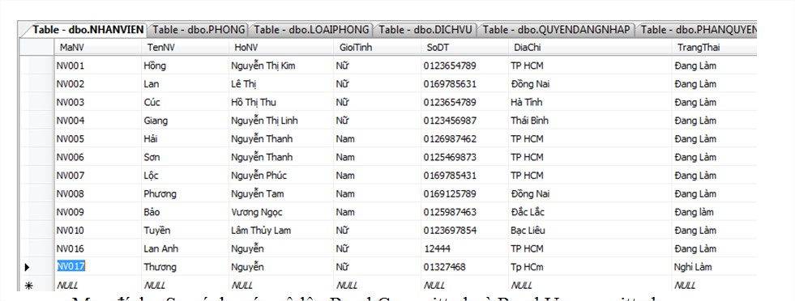

- Mục đích: So sánh mức cô lập Read Committed và Read Uncommitted.
- Trong Table NHANVIEN không có nhân viên nào tên là “Minh”

Ví dụ 1:

Trường hợp 1:

T1 | T2
BEGIN TRAN  UPDATE NHANVIEN  SET TenNV= 'Minh'  WAITFOR DELAY '00:00:20'  ROLLBACK TRAN | BEGIN TRAN  SET TRANSACTION ISOLATION  LEVEL READ UNCOMMITTED  SELECT * FROM NHANVIEN  WHERE TenNV= 'Minh'  COMMIT TRAN
Kết quả T2:
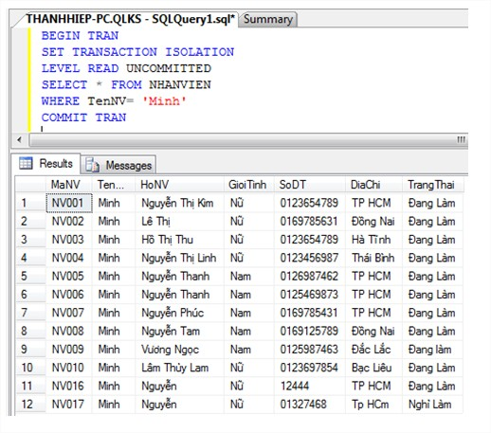
- T2 trả về tất cả các dòng dữ liệu trong bảng có tên ‘Minh’ những dữ liệu này được T2 đọc ra trước khi T1 ROLL BACK.
- Dirty Read.

Trường hợp 2:

T1 | T2
BEGIN TRAN  UPDATE NHANVIEN  SET TENNV= 'Minh'  WAITFOR DELAY '00:00:20'  ROLLBACK TRAN | BEGIN TRAN  SET TRANSACTION ISOLATION  LEVEL READ COMMITTED  SELECT * FROM NHANVIEN  WHERE TENNV= 'Minh'  COMMIT TRAN

- T2 chờ sau khi T1 thực hiện xong mới thực hiện.
- T2 không trả về dòng dữ liệu nào.

Ví dụ 2:
- Mục đích : so sánh mức cô lập Read Committed và Repeatable Read

Trường hợp 1:

T1 | T2
BEGIN TRAN  SET TRANSACTION ISOLATION LEVEL READ COMMITTED  SELECT * FROM NHANVIEN  WAITFOR DELAY '00:00:20'  SELECT * FROM NHANVIEN  COMMIT TRAN | BEGIN TRAN  UPDATE NHANVIEN SET TENNV= 'Minh'  COMMIT TRAN

- Kết quả của 2 lệnh Select trong T1 là khác nhau (Lệnh đầu tiên trả về danh sách như ban đầu, lệnh thứ 2 trả về tất cả các dòng nhưng đã sửa tên là ‘Minh’)
- Như vậy T2 không cần chờ T1 hoàn thành mới thực hiện Update.

Trường hợp 2:

T1 | T2
BEGIN TRAN  SET TRANSACTION ISOLATION LEVEL REPEATABLE READ  SELECT * FROM NHANVIEN  WAITFOR DELAY '00:00:20'  SELECT * FROM NHANVIEN  COMMIT TRAN | BEGIN TRAN  UPDATE NHANVIEN SET TENNV= 'LONG'  COMMIT TRAN

- Kết quả 2 câu lệnh Select của T1 là như nhau.
- T2 chờ T1 thực hiện xong mới Update.

Ví dụ 3:
- So sánh mức cô lập Repeatable Read và Serializable.

Trường hợp 1:

T1 | T2
BEGIN TRAN  SET TRANSACTION ISOLATION LEVEL REPEATABLE READ  SELECT * FROM NHANVIEN  WAITFOR DELAY '00:00:20'  SELECT * FROM NHANVIEN  COMMIT TRAN | BEGIN TRAN  INSERT INTO NHANVIEN VALUES ('NV020','LONG','NGUYEN BAO','Nam','125566','LONG AN','BENH')  COMMIT TRAN
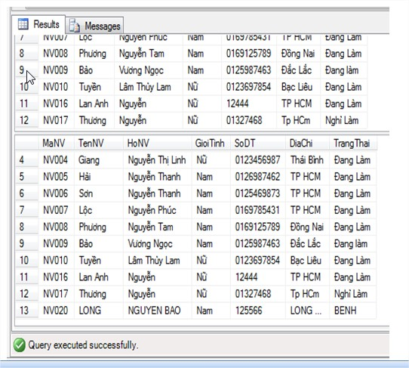

- Kết quả 2 lệnh Select của T1 là khác nhau.
- T2 không phải chờ T1 thực hiện xong rồi mới thực hiện Insert.

Trường hợp 2:

T1 | T2
BEGIN TRAN  SET TRANSACTION ISOLATION LEVEL SERIALIZABLE  SELECT * FROM NHANVIEN  WAITFOR DELAY '00:00:20'  SELECT * FROM NHANVIEN  COMMIT TRAN | BEGIN TRAN  INSERT INTO NHANVIEN VALUES ('NV022','LAM','LE DUC','Nam','12556','BEN TRE','CONG TAC')  COMMIT TRAN

- Kết quả 2 lệnh select của T1 là như nhau.
    - T2 phải chờ T1 thực hiện xong mới Insert.
    - Ví dụ 4:
Ví dụ về Snapshot.
Để sử dụng được Snapshot cần dùng lệnh:
ALTER DATABASE NHANVIEN
SET ALLOW_SNAPSHOT_ISOLATION ON
ALTER DATABASE NHANVIEN
SET READ_COMMITTED_SNAPSHOT ON

Trường hợp 1:
T1 | T2
BEGIN TRAN  SET TRANSACTION ISOLATION LEVEL SNAPSHOT  SELECT * FROM NHANVIEN  WAITFOR DELAY '00:00:20'  SELECT * FROM NHANVIEN  COMMIT TRAN | BEGIN TRAN  INSERT INTO NHANVIEN VALUES ('NV026','LONG','LE MINH','Nam','125566','DONG NAI','LAM VIEC')  COMMIT TRAN

- Kết quả 2 lần Select của T1 là như nhau.
- T2 không chờ T1 thực hiện xong mới Insert.
- Kết quả tương tự với lệnh Update trên T2.
- T1 chỉ đọc trên ảnh mà nó “chụp” được.

Trường hợp 2:

T1 | T2
BEGIN TRAN  SET TRANSACTION ISOLATION LEVEL SNAPSHOT  SELECT * FROM NHANVIEN  UPDATE NHANVIEN SET TENNV=PHUONG'  WAITFOR DELAY '00:00:20'  COMMIT TRAN | BEGIN TRAN  SELECT * FROM NHANVIEN  COMMIT TRAN

- Kết quả đọc T1 và T2 là khác nhau.
- Kết quả T2 TENNV đều là ‘ PHUONG’
- T2 phải chờ T1 thực hiện xong mới đọc.
- Snapshot chỉ thể hiện sự khác biệt khi đọc dữ liệu , khi ghi dữ liệu hình thức giống Read Committed.

Các bước xây dựng Transaction:
- Bước 1: Xây dựng những câu lệnh chính yếu của Transaction:
- Mục tiêu:
  - Xây dựng giải thuật chính xác của giao tác.
  - Tạm thời không đề cập đến vấn đề:
    - Vấn đề kiểm tra lỗi (Kiểm tra biến @@ERROR).
    - Cạnh tranh truy xuất.
    - Vấn để Lock.
    - Isolation Levels.
- Ví dụ:
DECLARE
@MAKH INT,
SELECT @MAKH=MAX(MAKH)
FROM KHACHHANG
INSERT INTO KHACHHANG VALUES (@MAKH+1,TENKH,SDT,CMND,DIACHI)
- Bước 2: Bổ sung lệnh kiểm lỗi:
- Mục tiêu:
- Kiểm tra các lỗi phát sinh trong giao tác.
- Sau mỗi câu lệnh Transaction-SQL,bổ sung dòng lệnh kiểm tra lỗi và yêu cầu ROLLBACK TRANSACTION nếu có lỗi.
- Ví dụ:
DECLARE
@MAKH INT,
SELECT @MAKH=MAX(MAKH)
FROM KHACHHANG
IF (@@ERROR<>0)
ROLLBACK TRAN
INSERT INTO KHACHHANG VALUES (@MAKH+1,TENKH,SDT,CMND,DIACHI)
IF (@@ERROR<>0)
ROLLBACK TRAN

- Bước 3: Xác định chiến lược sử dụng Lock và Isolation:
- Mục tiêu:
- Bảo đảm giao tác không gặp các vấn đề trong truy xuất đồng thời.
- Chưa cần quan tâm hiệu quả hệ thống.
- Một số gợi ý:
- Nếu không cần đọc dữ liệu chính xác mà chỉ cần cái nhìn tổng quan về CSDL trong hệ thống thì nên dùng READ UNCOMMITED ,NOLOCK hay SNAPSHOT.
- Thông thường, dùng chế độ mặc định của SQL Server là READ COMMITED.
- Nếu không muốn nội dung của CSDL bị thay đổi trong suốt quá trình thực hiện giao tác thì dùng REPEATABLE READ.
- Nếu không muốn xuất hiện những dòng dữ liệu Phantoms thì dùng SERIALIZABLE.
- Nếu dự kiến khóa rất nhiều dòng dữ liệu trên bảng thì dùng TABLOCK hoặc TABLOCKX.
- Nếu dự kiến cập nhật đơn vị dữ liệu này sau khi đọc thì dùng UPDLOCK.

- Ví dụ:
DECLARE
@MAKH INT,
SET TRAN ISOLATION LEVEL SERIALIZABLE
SELECT @MAKH=MAX(MAKH)
FROM KHACHHANG
IF (@@ERROR<>0)
ROLLBACK TRAN
INSERT INTO KHACHHANG VALUES (@MAKH+1,TENKH,SDT,CMND,DIACHI)
IF (@@ERROR<>0)
ROLLBACK TRAN
- Bước 4: Tối ưu hóa giao tác :
- Mục tiêu:
- Tối ưu hóa giao tác trong các vấn đề sử dụng Lock và Isolation Levels.
- Vẫn đảm bảo các vấn đề của truy xuất đồng thời.
- Một số gợi ý:
- Nên sử dụng mức cô lập mặc định (READ COMMMITTED).
- Chỉ giữ Shared Lock trong trường hợp cần thiết.
- Thiết lập Exclusive Lock ở gần cuối giao tác.
- Ví dụ:

DECLARE
@MAKH INT,
SELECT @MAKH=MAX(MAKH)
FROM KHACHHANG WITH (UPLOCK , REPEATABLEREAD)
IF (@@ERROR<>0)
ROLLBACK TRAN
INSERT INTO KHACHHANG VALUES (@MAKH+1,TENKH,SDT,CMND,DIACHI)
IF (@@ERROR<>0)
ROLLBACK TRAN

Chương 2: Liên kết giữa các ngôn ngữ lập trình với

SQL Server-Lập trình với giao tác

- Việc lập trình giao tác được thực hiện theo 2 cách:
- Sử dụng các công cụ được cung cấp bởi môi trường lập trình để xây dựng và quản lí giao tác.Ví dụ như sử dụng hàm BEGIN TRAN, COMMIT TRAN, ROLLBACK TRAN.
- Xây dựng các stored procedure trên SQL Server và gọi thực hiện các stored procedure này từ các ứng dụng được xây xựng từ môi trường lập trình khác.

Stored Procedure:
- Stored Procedure được tạo sẵn và lưu trữ trên SQL Server.
- Sử dụng Stored Procedure giúp chia sẻ Logic chương trình.
- Giao tác có thể được lưu trữ dưới dạng Stored Procedure để sử dụng trong các ứng dụng.
- Việc thực hiện giao tác thông qua việc gọi Stored Procedure giúp giảm việc viết code trong ứng dụng và dễ dàng chia sẻ.

Sử dụng lệnh từ Visual Basic:
- Truyền trực tiếp câu lệnh tạo Transaction vào SQL Server.
- Hình thức viết lệnh đơn giản.
- Khuyết điểm là làm phức tạp câu lệnh trong lập trình.

Visual Basic 2008 và ADO:

Mở một kết nối:
- Tạo 1 biến kiểu Connection
Private conn As OleDbConnection
- Kết nối cơ sở dữ liệu với các tham số: tên server,tên database, tên user, password đăng nhập CSDL
- Kiểm tra trạng thái kết nối của cơ sở dữ liệu
Dimm trconn As String="Sever=localhost;InitialCatalog=QLKS;Password=;UserID=;Integrated Security=SSPI"
conn = New OleDbConnection(Strconn)
If conn.State = ConnectionState.Closed Then
conn.Open()
End If

Thực hiện truy vấn:

Thực hiện bằng đối tượng Command:
Me.connect()
Dim command As OleDbCommand
Dim query As String = "insert into DatPhong(MaDP,MaKH,MaNV,NgayDat,DatCoc) values(?,?,?,?,?)"
command = New OleDbCommand(query, conn)
command.Parameters.Add(New OleDbParameter("@MaDP", DatPhong.MaPd))
command.Parameters.Add(New OleDbParameter("@MaKH", DatPhong.MaKh))
command.Parameters.Add(New OleDbParameter("@MaNV", DatPhong.MaNv))
command.Parameters.Add(New OleDbParameter("@NgayDat",DatPhong.NgayDat))
command.Parameters.Add(New OleDbParameter("@DonGia", DatPhong.DatCoc))
command.ExecuteNonQuery()

Thực hiện bằng đối tượng DataAdapter:
connect()
Dim strErr As String = ""
Dim strSQL2 As String
strSQL2="Select MaDV,TenDV,DVT,DonGia from DichVu where trangthai like N'Đang HD%'"
Dim dataAdap As OleDbDataAdapter
Dim dtSet As New DataSet
Try
dataAdap = New OleDbDataAdapter(strSQL2, conn)
dataAdap.Fill(dtSet, "Table")
grid.DataSource = dtSet
grid.DataMember = "Table"

Kết buộc dữ liệu:
- Ta dùng một cấu trúc được khai báo trước để lấy trực tiếp dữ liệu. Điểm bất lợi của phương pháp này là cấu trúc dữ liệu từ Recordset phải được biết trước.
- Nhưng ưu điểm của phương pháp này thì dễ sử dụng.
- Đầu tiên ta khai báo một lớp DTO cho từng bảng dữ liệu, trong đó miêu tả chi tiết kiểu dữ liệu của từng thuộc tính của bảng.
- Định nghĩa các phương thức get hoặc set để truy cập và cập nhật các giá trị thuộc tính
Private _maKH As String = String.Empty
Private _tenKH As String = String.Empty
Private _hoKH As String = String.Empty
Private _gioiTinh As String = String.Empty
Private _ngaySinh As String = String.Empty
Private _soCMND As String = String.Empty
Private _diaChi As String = String.Empty
Private _soDT As String = String.Empty
Private _thuoc As String = String.Empty
- Phương thức get, set:
Public Property MaKh() As String
Get
Return _maKH
End Get
Set(ByVal value As String)
_maKH = value
End Set
End Property
- Khi muốn truy cập tới bất kì thuộc tính nào của bảng ta chỉ cần khai báo bảng đó
Dim khachhang As New KHACHHANGDTO()
- Và truy cập thuộc tính tương tự như:
khachhang.MaKh
khachhang.NgaySinh

Các lệnh về transaction:

begin tran
set tran isolation level
rollback tran
commit

Đóng kết nối:
conn.Close()

Chương 3: Ví Dụ Minh Họa

  - Sơ đồ logic (VOPC – View of Participating Classes):

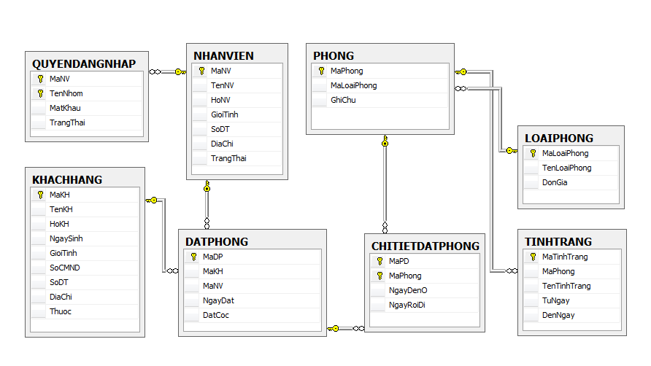

  - Các giao tác chính:

    - Thao tác thêm nhân viên:

STT | Mã Số | Giao Tác | Đối Tượng Liên Quan
1 | T1 | Thêm mới một nhân viên.( mã nhân viên tự động tăng lên.) | NHANVIEN, QUYENDANGNHAP
2 | T2 | Thêm mới một nhân viên.( mã nhân viên tự động tăng lên.) | NHANVIEN, QUYENDANGNHAP

      - Nghiệp vụ thêm nhân viên :

- Khi chọn chức năng thêm mới nhân viên, tự động lấy mã mới.
- Nếu (các thông tin đầy đủ và hợp lệ)
        - Thêm thông tin nhân viên vào CSDL.
        - Thêm thông tin quyền nhân viên này vào CSDL.
- Ngược lại
- Yêu cầu nhập thông tin nhân viên đầy đủ và hợp lệ.
        - Vấn đề tranh chấp:
- Khi tự tạo Mã Nhân Viên,mỗi giao tác sẽ lấy mã nhân viên lớn nhất hiện tại rồi tăng lên 1.
- Hai giao tác cùng đọc sẽ nhìn thấy cùng một mã Nhân Viên lớn nhất.
- Hai giao tác sẽ cùng tăng Mã Nhân Viên lên 1.
- Khi thêm nhân viên mới vào CSDL,giao tác nào thêm trước sẽ không phát sinh lỗi.
- Giao tác thêm vào sau sẽ bị lỗi do trùng khóa chính Mã Nhân Viên.
        - Hướng giải quyết:
- Xử lý cho giao tác vào đọc Mã Nhân Viên lớn nhất sẽ phải chờ giao tác trươc nó hoàn tất .

      - Giao tác thêm nhân viên:

- Bước 1:
BEGIN TRAN
SELECT @IDNHANVIEN=MAX(MAKH) FROM NHANVIEN
INSERT INTO NHANVIEN VALUES (@IDNHANVIEN+1,TENNV,HONV,GIOITINH,SODT,DIACHI,TRANGTHAI)
INSERT INTO QUYENDANGNHAP VALUES (@IDNHANVIEN+1,TENNHOM,MATKHAU,TRANGTHAI)
COMMIT

- Bước 2:
BEGIN TRAN
SELECT @IDNHANVIEN=MAX(MAKH) FROM NHANVIEN
IF (@@ERROR<>0)
ROLLBACK TRAN
INSERT INTO NHANVIEN VALUES (@IDNHANVIEN+1,TENNV,HONV,GIOITINH,SODT,DIACHI,TRANGTHAI)
IF (@@ERROR<>0)
ROLLBACK TRAN
INSERT INTO QUYENDANGNHAP VALUES (@IDNHANVIEN+1,TENNHOM,MATKHAU,TRANGTHAI)
IF (@@ERROR<>0)
ROLLBACK TRAN

COMMIT

- Bước 3,4:
BEGIN TRAN
SELECT @IDNHANVIEN=MAX(MAKH) FROM NHANVIEN WITH (UPLOCK ,REPEATABLEREAD)
IF (@@ERROR<>0)
ROLLBACK TRAN
INSERT INTO NHANVIEN VALUES (@IDNHANVIEN+1,TENNV,HONV,GIOITINH,SODT,DIACHI,TRANGTHAI)
IF (@@ERROR<>0)
ROLLBACK TRAN
INSERT INTO QUYENDANGNHAP VALUES (@IDNHANVIEN+1,TENNHOM,MATKHAU,TRANGTHAI)
IF (@@ERROR<>0)
ROLLBACK TRAN

COMMIT

    - Thao tác “Đặt Phòng”:

STT | Mã Số | Giao Tác | Đối Tượng Liên Quan
1 | T1 | Đặt Phòng A | DATPHONG,KHACHHANG, PHONG,LOAIPHONG, CHITIETDATPHONG, TINHTRANG
2 | T2 | Đặt Phòng A | DATPHONG,KHACHHANG, PHONG,LOAIPHONG, CHITIETDATPHONG,TINHTRANG

      - Nghiệp vụ đặt phòng:
- Nếu (yêu cầu đặt phòng)
- Nhập thông tin phòng cần đặt
- Nếu (phòng trống)
  - Thêm khách hàng đăng kí
  - Thêm thông tin vào CHITIETDATPHONG
  - Cập nhật tình trạng phòng
- Ngược lại
- Thông báo phòng đã được đặt, yêu cầu đặt phòng khác.
- Khi chọn chức năng đăng kí phòng, tự động lấy mã đặt phòng, khách hàng, chi tiết đặt phòng mới.

        - Vấn đề tranh chấp:
- Hai giao tác cùng thực hiện đặt 1 phòng trống.
        - Hướng giải quyết:
- Giao tác vào sau sẽ phải chờ giao tác trước cập nhật xong tình trạng phòng.
- Giao tác sau sẽ bị hủy nấu phòng ở trạng thái “Đã Đặt”.

      - Giao tác đặt phòng:
- Giao tác thêm khách hàng:
- Bước 1:

BEGIN TRAN
BEGIN TRAN
SET TRAN ISOLATION LEVEL SERIALIZABLE
SELECT @IDKHACHHANG=MAX(MAKH) FROM KHACHHANG
INSERT INTO KHACHHANG VALUES (@IDKHACHHANG+1,TENKH,HOKH,GIOITINH,SOCMND,SODT,DIACHI,THUOC)
COMMIT

IF @MAPHONG IN (SELECT MAPHONG FROM TINHTRANG WHERE MAPHONG = 'TRONG' )
UPDATE TINHTRANG SET TENTINHTRANG ='DA DAT' WHERE MAPHONG = @MAPHONG
BEGIN TRAN
SET TRAN ISOLATION LEVEL SERIALIZABLE
SELECT @IDDATPHONG=MAX(MADP) FROM DATPHONG
INSERT INTO DATPHONG VALUES (@IDDATPHONG+1,MaKH,MaNV,NgayDat,DatCoc)

COMMIT
ELSE

ROLLBACK TRAN
BEGIN TRAN
SET TRAN ISOLATION LEVEL READ COMMITTED
SELECT @IDCTDATPHONG=MAX(MADP) FROM CHITIETDATPHONG
INSERT INTO CHITIETDATPHONGVALUES (@IDCTDATPHONG+1,MAPHONG,NGAYDENO,NGAYROIDI)
COMMIT

COMMIT

- Bước 2:

BEGIN TRAN
BEGIN TRAN

SELECT @IDKHACHHANG=MAX(MAKH) FROM KHACHHANG
IF (@@ERROR<>0)
ROLLBACK TRAN
INSERT INTO KHACHHANG VALUES (@IDKHACHHANG+1,TENKH,HOKH,GIOITINH,SOCMND,SODT,DIACHI,THUOC)
IF (@@ERROR<>0)
ROLLBACK TRAN
COMMIT

IF @MAPHONG IN (SELECT MAPHONG FROM TINHTRANG WHERE MAPHONG = 'TRONG' )
UPDATE TINHTRANG SET TENTINHTRANG ='DA DAT' WHERE MAPHONG = @MAPHONG
BEGIN TRAN
SELECT @IDDATPHONG=MAX(MADP) FROM DATPHONG
IF (@@ERROR<>0)
ROLLBACK TRAN
INSERT INTO DATPHONG VALUES (@IDDATPHONG+1,MaKH,MaNV,NgayDat,DatCoc)
IF (@@ERROR<>0)
ROLLBACK TRAN
COMMIT
ELSE

ROLLBACK TRAN
BEGIN TRAN
SET TRAN ISOLATION LEVEL READ COMMITTED
SELECT @IDCTDATPHONG=MAX(MADP) FROM CHITIETDATPHONG
IF (@@ERROR<>0)
ROLLBACK TRAN
INSERT INTO CHITIETDATPHONGVALUES (@IDCTDATPHONG+1,MAPHONG,NGAYDENO,NGAYROIDI)
IF (@@ERROR<>0)
ROLLBACK TRAN
COMMIT

COMMIT

- Bước 3,4:

BEGIN TRAN
BEGIN TRAN
SET TRAN ISOLATION LEVEL SERIALIZABLE
SELECT @IDKHACHHANG=MAX(MAKH) FROM KHACHHANG
IF (@@ERROR<>0)
ROLLBACK TRAN
INSERT INTO KHACHHANG VALUES (@IDKHACHHANG+1,TENKH,HOKH,GIOITINH,SOCMND,SODT,DIACHI,THUOC)
IF (@@ERROR<>0)
ROLLBACK TRAN
COMMIT

IF @MAPHONG IN (SELECT MAPHONG FROM TINHTRANG WHERE MAPHONG = 'TRONG' )
UPDATE TINHTRANG SET TENTINHTRANG ='DA DAT' WHERE MAPHONG = @MAPHONG
BEGIN TRAN
SET TRAN ISOLATION LEVEL SERIALIZABLE
SELECT @IDDATPHONG=MAX(MADP) FROM DATPHONG
IF (@@ERROR<>0)
ROLLBACK TRAN
INSERT INTO DATPHONG VALUES (@IDDATPHONG+1,MaKH,MaNV,NgayDat,DatCoc)
IF (@@ERROR<>0)
ROLLBACK TRAN
COMMIT
ELSE

ROLLBACK TRAN
BEGIN TRAN
SET TRAN ISOLATION LEVEL READ COMMITTED
SELECT @IDCTDATPHONG=MAX(MADP) FROM CHITIETDATPHONG
IF (@@ERROR<>0)
ROLLBACK TRAN
INSERT INTO CHITIETDATPHONGVALUES (@IDCTDATPHONG+1,MAPHONG,NGAYDENO,NGAYROIDI)
IF (@@ERROR<>0)
ROLLBACK TRAN
COMMIT

COMMIT

  - Cài đặt:
    - Xây dựng giao diện login:
      - Giao diện:

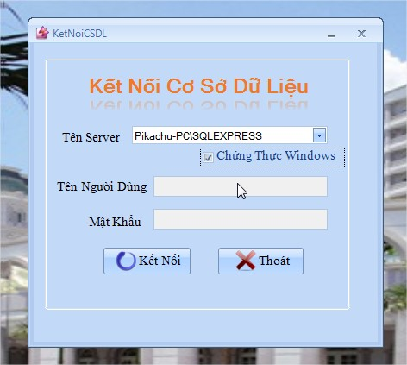

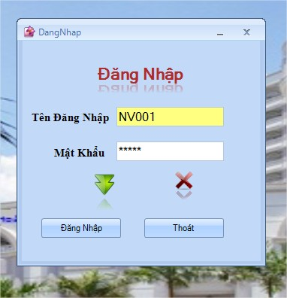
- Chọn tên Server. Nếu kết nối SQL Server có đặt tên người dùng và mật khẩu thì nhập thông tin. Nếu không, chọn chứng thực Window
      - Thủ tục kết nối cơ sở dữ liệu trên VB (sử dụng ADO):
Public Function KetNoi(ByVal chuoikn As String, ByVal tenServer As String, ByVal flag As Boolean) As Boolean
Try
QLKS.Settings1.Default.conn = chuoikn
QLKS.Settings1.Default.tenServer = tenServer
If flag = True Then
QLKS.Settings1.Default.tenNguoiDung = QLKS.KetNoiCSDL.txtTenNguoiDung.Text
QLKS.Settings1.Default.matkhau = QLKS.KetNoiCSDL.txtMatKhau.Text
End If
QLKS.Settings1.Default.Save()
If connect() = False Then
MessageBox.Show("Error", "Error", MessageBoxButtons.OK, MessageBoxIcon.Error)
Return False
Else
MessageBox.Show("Ket noi thanh cong", "Ket Noi", MessageBoxButtons.OK, MessageBoxIcon.Information)
Return True
End If
Catch ex As Exception
MessageBox.Show("Kết Nối Lỗi. Vui Lòng Chọn Tên Server Khác", "Kết Nối Lỗi", MessageBoxButtons.OK, MessageBoxIcon.Error)
Return False
End Try

    - Xây dựng giao diện thông tin nhân viên:
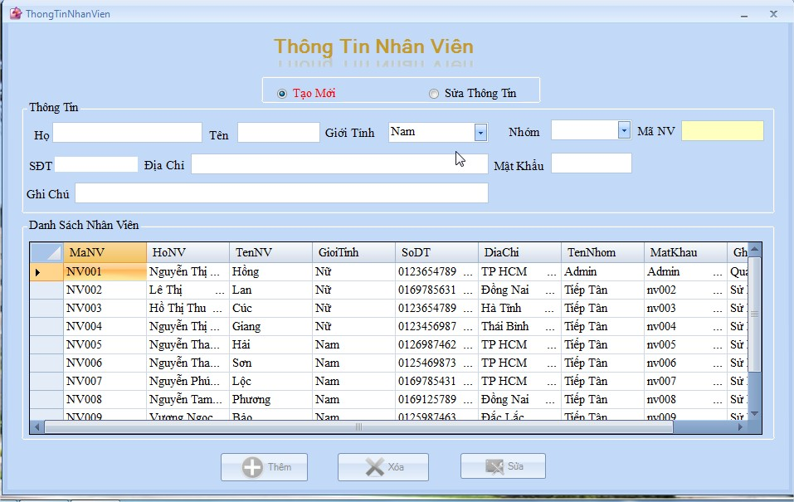
- Nhập thông tin nhân viên cần thêm mới. Phân quyền cho nhân viên. Nhấn nút “Thêm” để thêm nhân viên vào CSDL
- Hàm Tự động tạo mã nhân viên:
Try
Me.connect()
Dim IDCode As String = strID & "000"
Dim query As String = "Begin tran "
query += " select max(" & field.Trim() & ") from " & table.Trim() & " with (updlock, repeatableread) where left(" & field.Trim() & "," + strID.Length.ToString() & ")='" & strID.Trim() & "'"
query += " if (@@ERROR <> 0)"
query += " ROLLBACK TRAN"
query += "COMMIT TRAN"
Dim comm As New OleDbCommand(query, conn)
comm.CommandType = CommandType.Text
Dim reader As OleDbDataReader = comm.ExecuteReader()
While reader.Read()
If Not reader.IsDBNull(0) Then
IDCode = Convert.ToString(reader.GetValue(0))
End If
End While
IDCode = IDCode.Substring(strID.Length)
IDCode = "0000000000000000" & Convert.ToString(Convert.ToInt64(IDCode) + 1)
IDCode = strID + IDCode.Substring(IDCode.Length - length + strID.Length)
Return IDCode
Catch ex As Exception
conn.Close()
Throw ex
End Try
- Hàm Thêm Nhân Viên:
Me.connect()
Try
Dim command As OleDbCommand
Dim query As String
query = " begin tran "
query += " set tran isolation level serializable"
query += " insert into NhanVien(MaNV,TenNV,HoNV,GioiTinh,SoDT,DiaChi,TrangThai) values(?,?,?,?,?,?,?)"
query += " waitfor delay '00:00:10'"
query += " if (@@error<>0)"
query += " rollback tran"
query += " commit"
command = New OleDbCommand(query, conn)
command.Parameters.Add(New OleDbParameter("@MaNV", nhanvien.Manv))
command.Parameters.Add(New OleDbParameter("@TenNV", nhanvien.Tennv))
command.Parameters.Add(New OleDbParameter("@HoNV", nhanvien.Honv))
command.Parameters.Add(New OleDbParameter("@GioiTinh", nhanvien.Gioitinh))
command.Parameters.Add(New OleDbParameter("@SoDT", nhanvien.Sodt))
command.Parameters.Add(New OleDbParameter("@DiaChi", nhanvien.Diachi))
command.Parameters.Add(New OleDbParameter("@TrangThai", nhanvien.TrangThai))
command.ExecuteNonQuery()
Catch ex As Exception
MessageBox.Show(ex.Message)
Return False
End Try

- Hàm Thêm Quyền:
Try
Dim command As OleDbCommand
Dim query As String
query = " begin tran "
query += " set tran isolation level serializable "
query += " insert into QuyenDangNhap(MaNV,TenNhom,MatKhau,TrangThai) values(?,?,?,?)"
query += " if (@@error<>0)"
query += " rollback tran"
query += " commit "
command = New OleDbCommand(query, conn)
command.Parameters.Add(New OleDbParameter("@MaNV", quyendn.Manv))
command.Parameters.Add(New OleDbParameter("@TenNhom", quyendn.Tennhom))
command.Parameters.Add(New OleDbParameter("@MatKhau", quyendn.Matkhau))
command.Parameters.Add(New OleDbParameter("@TrangThai", quyendn.Trangthai))
command.ExecuteNonQuery()
Catch ex As Exception
MessageBox.Show(ex.Message)
Return False
End Try
Return True

    - Xây dựng giao diện đặt phòng :
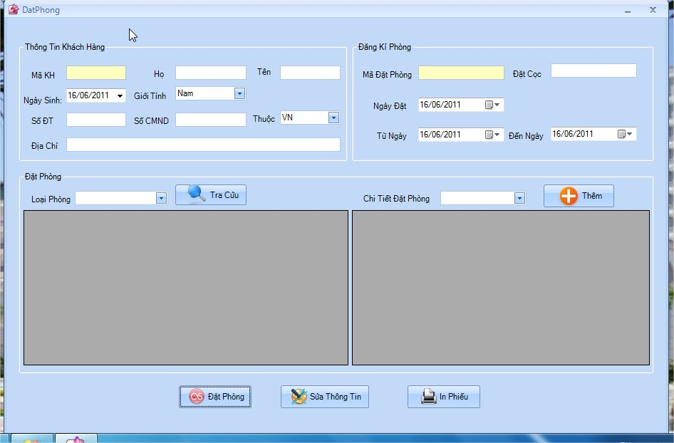
- Nhập thông tin khách hàng và thông tin phòng cần đặt.
- Nhân viên chọn nút “tra cứu” để tra cứu thông tin phòng trống, list sẽ tự động hiển thị các phòng thỏa mãn yêu cầu. Nhấn nút “đặt phòng” để hoàn tất thao tác.
- Hàm tự động lấy mã đặt phòng:
Me.Connect()
Dim IDCode As String = strID & "000"
Dim query As String = "Begin tran "
query += " select max(" & field.Trim() & ") from " & table.Trim() & " where left(" & field.Trim() & "," + strID.Length.ToString() & ")='" & strID.Trim() & "'"
query += " if (@@ERROR <> 0)"
query += " ROLLBACK TRAN "
query += "COMMIT TRAN"
Dim comm As New OleDbCommand(query, conn)
comm.CommandType = CommandType.Text
Dim reader As OleDbDataReader = comm.ExecuteReader()
While reader.Read()
If Not reader.IsDBNull(0) Then
IDCode = Convert.ToString(reader.GetValue(0))
End If
End While
IDCode = IDCode.Substring(strID.Length)
IDCode = "0000000000000000" & Convert.ToString(Convert.ToInt64(IDCode) + 1)
IDCode = strID + IDCode.Substring(IDCode.Length - length + strID.Length)
Return IDCode
Catch ex As Exception
conn.Close()
Throw ex

- Hàm Thêm Đặt Phòng:
Me.connect()
Try
Dim command As OleDbCommand
Dim query As String
query = " begin tran "
query += " set tran isolation level serializable"
query += " insert into DatPhong(MaDP,MaKH,MaNV,NgayDat,DatCoc) values(?,?,?,?,?)"
query += " waitfor delay '00:00:10'"
query += " if (@@error<>0)"
query += " rollback tran"
query += " commit"
command = New OleDbCommand(query, conn)
command.Parameters.Add(New OleDbParameter("@MaDP", DatPhong.MaPd))
command.Parameters.Add(New OleDbParameter("@MaKH", DatPhong.MaKh))
command.Parameters.Add(New OleDbParameter("@MaNV", DatPhong.MaNv))
command.Parameters.Add(New OleDbParameter("@NgayDat", DatPhong.NgayDat))
command.Parameters.Add(New OleDbParameter("@DonGia", DatPhong.DatCoc))
command.ExecuteNonQuery()
Catch ex As Exception
MessageBox.Show(ex.Message)
Return False
End Try

Tài liệu tham khảo:
- Giáo trình Hệ Quản Trị Cơ Sở Dữ Liệu ,ThS . Đỗ Thị Minh Phụng , Khoa Hệ Thống Thông Tin ,ĐH Công Nghệ Thông Tin.
- SQL Server 2005 Book Online.
- Msdn.microsoft.com ,chuyên trang SQL Server.

